Мой дед Карпов Борис Алексеевич (1911 – 2007), участник Финской и Великой Отечественной войны.
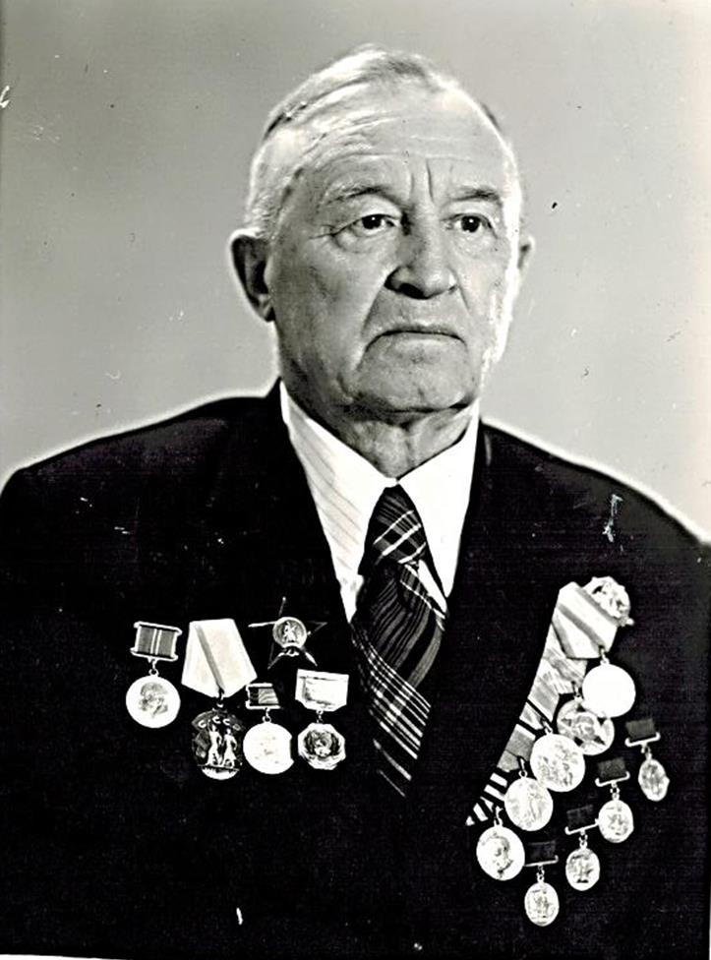
Мой любимый дедушка родился в Сумской области на Украине в 1911 году.
Дедуля прожил нелёгкую жизнь: рано остался без родителей, воспитывался в детском доме. Но он был настоящим оптимистом, никогда не унывал и очень любил жизнь. У него было 3 брата и сестра, с которыми он был дружен всю свою жизнь.
По профессии дедушка был агрономом, жил в Чувашии, на сельскохозяйственной Опытной станции в Цивильском районе, где работал главным агрономом. Это был настоящий патриот, человек с большой буквы.
На войну дед попал уже взрослым человеком, ему было 28 лет. За плечами была учеба в сельхозтехникуме, служба в армии и полеводческая работа в Чувашии, куда он приехал работать по направлению.
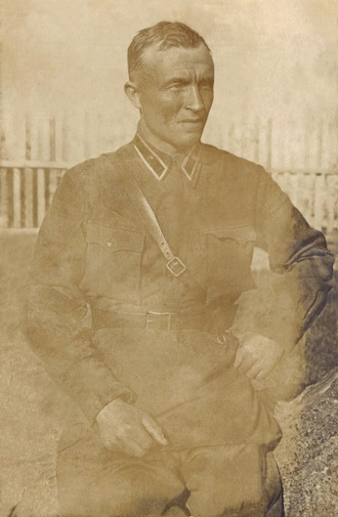
В 1939 году Борис Алексеевич был призван на Финскую войну, где участвовал во взятии линии Маннергейма. В общей сложности воевал 7 лет. Война для него продолжалась до 1946 года.
Воспоминания Б.А. Карпова о Финской войне: «Финны были сильными соперниками. Они были тщательно подготовлены к войне. На Карельском перешейке с помощью англо – французских и немецко – фашистских агрессоров финнами была сооружена полоса железобетонных и гранитно земляных военных укреплений – Маннергеймская линия, которая служила плацдармом для нападения на СССР. Финны по сравнению с нами были прекрасными лыжниками, хорошо ориентировались в тайге, в военных действиях проявляли особую хитрость, например, делали в лесу просеки, чтобы обстреливать наши переходящие войска. С продовольствием было тогда хорошо. Нам давали консервы, масло, спирт, но не хватало хлеба, из-за трескучих морозов он сильно замерзал. Позже начали привозить сухари…»
С первых же дней Великой Отечественной Борис Алексеевич снова встал на защиту Родины. Он, будучи уже опытным воином, командовал инженерно – саперной ротой, которая расчищала поля от мин, прокладывала пути для танков после сражений. То есть постоянно ходил рядом со смертью, и даже после боёв. Чудом остался жив, когда однажды в 2-х метрах от него упала 200-килограммовая бомба. Иначе не воевать бы ему за Сталинград в числе 2-х миллионов солдат и не участвовать в освобождении Украины.
Дедушка участвовал в битве за Сталинград (17 июля 1942 – 2 февраля). За отвагу и храбрость был награждён многими орденами и медалями: медаль «За оборону Сталинграда», ордена Отечественной войны 1-й и 2-й степени, орден Красной звезды и др.
По воспоминаниям деда Бориса, он прошел пешком от Волги до самого Одера. Видел кровь, побоища, не раз находился на волоске от смерти, потерял немало боевых товарищей. Но судьба поберегла нашего дорогого человека. Войну окончил в звании «Старший лейтенант» лишь в 1946 году. Война, таким образом, продолжалась для дедушки не 4, а все 7 лет.
Вообще, Борис Алексеевич не любил вспоминать войну и все, что с ней связано, поэтому сведения о его участии в ВОВ сохранились не очень подробные.
Он был по сути своей очень добрым человеком: отцом, дедушкой и прадедушкой. После войны вернулся в село Рындино Цивильского района, создал семью с сестрой своего фронтового друга Ивана, моей бабушкой, Александрой Александровной. Жили Карповы очень дружно. Любили сажать деревья и цветы, ухаживать за садом, всегда держали живность: корову, поросят, козочек, кур. У деда был любимый жёлтый «Москвич-412», на котором он ездил по хозяйственным делам вплоть до 80 лет.
К дедушке домой часто приходили школьники, которые с интересом слушали его рассказы о войне. Он очень любил детей.
Умер уважаемый ветеран в 2007 году в почтенном возрасте – в 96 лет, в кругу своей семьи, которую очень любил. Он помогал трем своим дочерям вырастить внучек, успел дожить до звания прадеда и даже прапрадеда и всегда живо интересовался своими потомками. Все они выросли достойными людьми.
Я горжусь своим славным дедом.
Савреева Ольга Львовна, преподаватель гуманитарных дисциплин.
